Baccalauréat Professionnel
« Maintenance des Équipements Industriels »
ÉPREUVE E2 : Analyse et préparation d'une activité de maintenance
SESSION 2019
A partir d’un dysfonctionnement identifié sur un bien industriel pluritechnologique, l’épreuve permet de vérifier que le candidat a acquis tout ou partie des compétences suivantes :
CP 2.3 Analyser les solutions de gestion, de distribution, de conversion des énergies pneumatique, hydraulique et électrique,
CP 3.1 Préparer son intervention,
CP 3.2 Emettre des propositions d'améliorations d'un bien.
Les supports retenus sont liés à la spécialité Maintenance des Équipements Industriels
Ce sujet comporte : 20 pages
Dossier présentation pages 2/20 et 3/20
Dossier questions-réponses pages 4/20 à 20/20
Matériel autorisé :
- L'usage de tout modèle de calculatrice, avec ou sans mode examen, est autorisé.
DOSSIER PRÉSENTATION

I –PRESENTATION DE L’EQUIPEMENT

L’objet de notre étude est un palettiseur qui permet d’empiler les cartons de boîtes de sacs de congélation pour la grande distribution. La société où se situe ce palettiseur possède 4 lignes de production.
La fabrication des sacs, la mise en boîte ainsi que la mise en carton sont réalisés dans une « Salle Propre » (aussi appelée « Salle Blanche »).

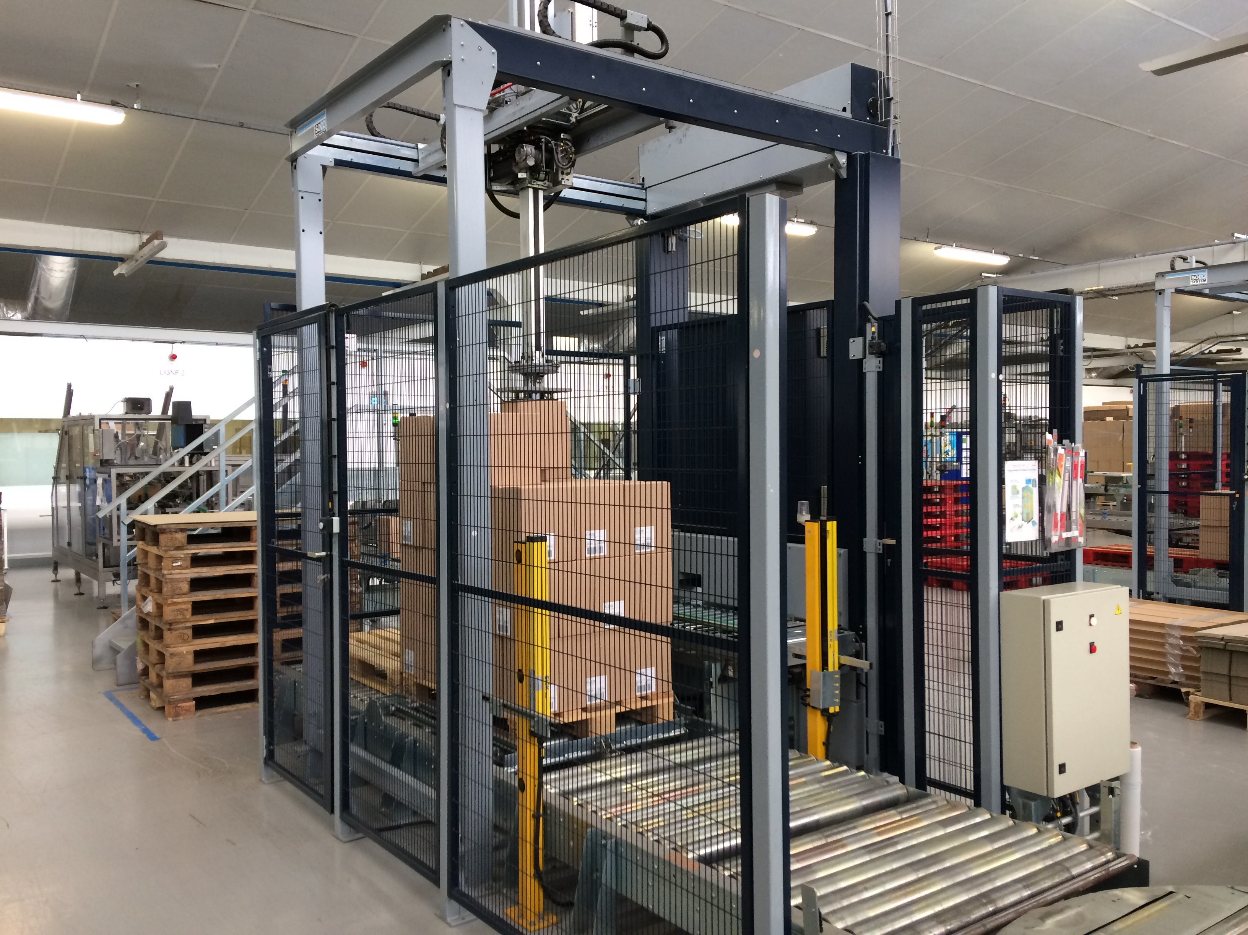
Photo d’une des lignes de palettisation
Descriptif de la ligne
Cartons de Boîtes de Sacs de Congélation
Palettiseur
Filmeuse de palettes
Sortie des boîtes empilées sur une palette
Scelleuse de cartons
Table élévatrice
Tapis de manutention des cartons
Magasin de palettes
Zone de notre étude
Pince de préhension des cartons

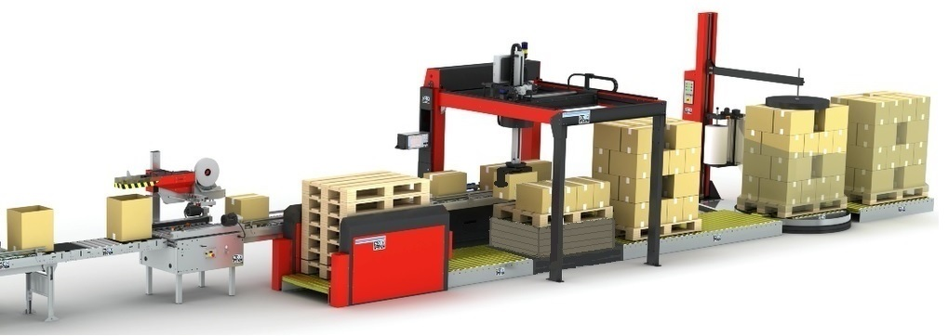

Zone de notre étude
Arrivée des cartons
Scelleuse de cartons
Déplacement sur convoyeur
Saisie des cartons
Dépose sur la palette
Arrivée palette
Levée table élévatrice en position adaptée
Palette pleine
Manutention
Sortie des boîtes empilées
Descente palette en position basse
Filmage palette

Le robot de palettisation peut être équipé, soit d’une tête à ventouses compacte, soit d’une tête à pinces. En effet, la société développe à la demande des têtes de levage spécifiques suivant les objets à manutentionner.
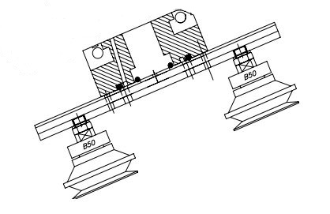
Tête de robot à ventouses
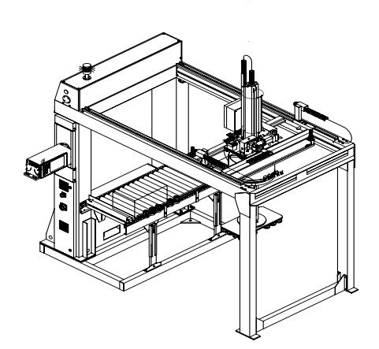

Tête de robot à ventouses


Exemples d’objets à manutentionner
Palettiseur
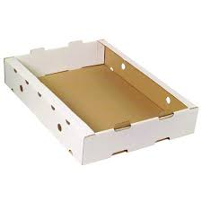
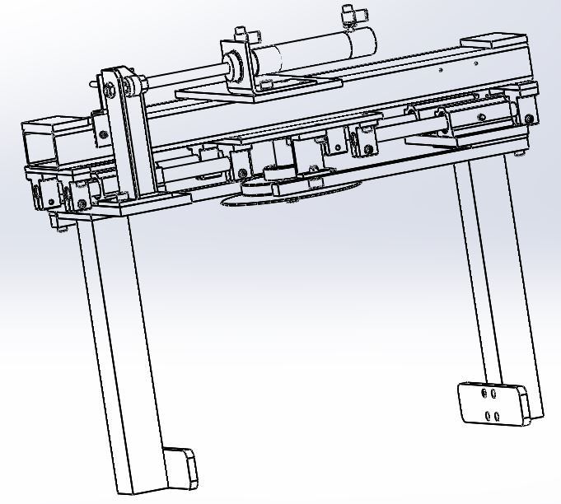

Palettiseur

Tête à pinces

DOSSIER QUESTIONS-RÉPONSES

Problématique 1 : Suite à la lecture des résultats de production sur les différentes lignes, il s’est avéré qu’une de celles-ci ne produisait pas le bon nombre de palettes remplies.
Pour résoudre ce problème vous devez analyser cette ligne puis mettre en évidence les causes de perte de productivité.

Q1 | Calcul des temps d’arrêts | DTR 2/16 | Temps conseillé :  40 min | Nbre pts :  …../35

Q1.1 : Calculer le TRS et donner le résultat en pourcentage (%) de la ligne de production en détaillant votre calcul.

TRS =

Le service de production a comme objectif un TRS minimum de 80 % sur cette ligne.
Votre résultat permet-il de dire que le TRS de cette ligne est correct ?
Justifier votre réponse.

……………………………………………………………………………………………...
……………………………………………………………………………………………...
……………………………………………………………………………………………...

Q1.2 : Après une analyse complète de la ligne de production, le service maintenance a détecté que le palettiseur était souvent en défaut.

Vous devez :
- Classer les Types d’arrêts de chaque défaut dans l’ordre décroissant (du plus grand au plus petit).
- Cumuler les Temps d’arrêts.
- Donner les pourcentages du Temps cumulé. (arrondi au 1/10eme)

Rang | Causes des Arrêts | Temps d’Arrêt | Temps cumulé | % du temps cumulé
1
2
3
4
5
6
7 |  |  |  | 100

Q1.3 : A partir du tableau précédent de relevé des arrêts, tracer la courbe de PARETO et placer la zone A (zone des priorités) sur le graphique ci-dessous.
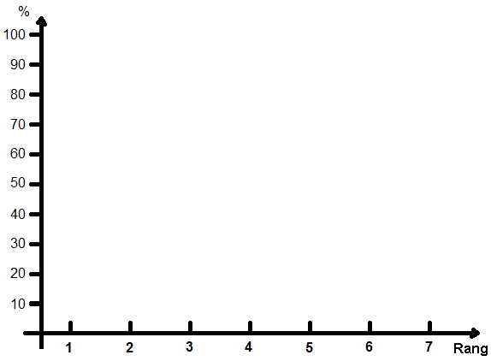
Q1.4 : Donner les types d’arrêts cumulés qui représentent au maximum 80 % des pertes de temps à l’entreprise. Vous les classerez par ordre d’importance.
Types d’Arrêts
………………………………………………………………………………………..
………………………………………………………………………………………..
………………………………………………………………………………………..
Problématique 2 : Suite à l’analyse des différents arrêts sur le Palettiseur, il apparaît un nombre important d’arrêts dus à la mauvaise position de la table de levage palette.
Le vérin hydraulique montée/descente de la table de levage est en cause.
Il a été décidé d'installer un clapet piloté afin d'immobiliser le vérin en position. Ce clapet sera piloté par un distributeur hydraulique 4/2 monostable à pilotage électrique.

Q2 | Implantation de composants hydrauliques | DTR 3/16 à 7/16 | Temps conseillé :  45 min | Nbre pts :  …../40

Q2.1 : Etudier le schéma hydraulique (DQR 9/20) et compléter le tableau.

Repère | Désignation | Fonction dans le système
0-1Z2

1V1

1V2

Q2.2 : Trouver les références du distributeur 4/2 monostable à commande électrique et du clapet piloté.
Les données :
- Distributeur 4/2 monostable avec une transition en « centre fermé », commande électrique de 24 V CC, avec joint FPM.
- Clapet simple piloté 1/2“ répondant à la caractéristique de pression de l’installation (voir schéma DQR 9/20).

Compléter la référence du distributeur.
0 | 8 | 1 | W | V | 0 | 6 | P | 1 | V |  |  |  |  | W | S |  |  |  | / |  |  | - | D | 0 | 0

Donner le « Code Article » du Clapet piloté.
………………………………

Nous profiterons de l’intervention sur l'installation hydraulique afin d’installer un accumulateur pour la phase de descente de la table et ainsi réduire le nombre de mise en route du groupe hydraulique.

Q2.3 : Trouver la référence de l’accumulateur.

Les données :
- Accumulateur à vessie de 2,5 litres, conforme aux normes européennes, le raccordement de l’accumulateur est de type BSPP.
- Il y a dans la centrale de l’huile hydraulique minérale standard et celle-ci a une température de fonctionnement comprise entre 40 et 60 °C, ce qui permet d’utiliser une vessie en Nitrile.
- Il sera installé sur un bloc de sécurité PARKER référence : SBA10MT1 – 80 (la valeur 80 étant la valeur de tarage de décharge du bloc de sécurité).
- Notre installation a une pression de service inférieure à 330 bars.

Compléter la référence de l’Accumulateur.

BAE |  | B

Q2.4 : En utilisant les symboles normalisés, implanter sur le schéma hydraulique DQR 9/20 Zone A, le clapet piloté ainsi que le distributeur 4/2 monostable à commande électrique qui le pilotera. Vous n’oublierez pas de noter les repères de ces deux composants.

Q2.5 : En utilisant le symbole normalisé, implanter sur le schéma hydraulique DQR 9/20 Zone B l’accumulateur à vessie. Vous n’oublierez pas de noter son repère.

Q2.6 : En utilisant le symbole normalisé et à partir de sa référence, compléter le schéma du bloc de sécurité à commande manuelle pour l’accumulateur à vessie sur la zone B du schéma hydraulique DQR 9/20.
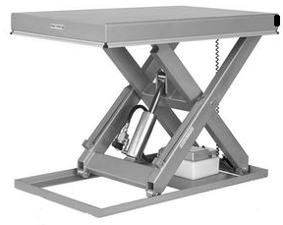
Vérin 1 A
Table élévatrice

Q2.7 : Raccorder la commande électrique du distributeur de pilotage du clapet, à la sortie % Q1.7 de l’automate et noter son repère.
Zone A

1A
0-1V1
70 bar
0-1V2
0-1M1
1V2
0-1Z2
0-1P1
10 L/min

0-1Z1
1V1
Zone B

0-1V4
1yv1.a
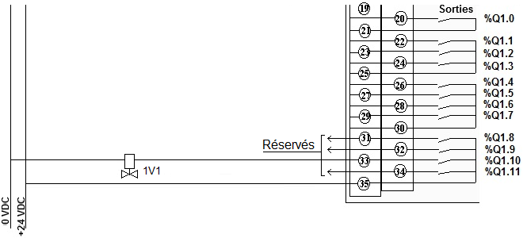
1yv1.a
Problématique 3 : Il apparait un nombre important d’arrêts dus à la chute des cartons. Une cause est mise en évidence : La rotation trop rapide de la tête de levage du Palettiseur.

Q3 | Implantation de composants pneumatiques | DTR 8/16 à 10/16 | Temps conseillé :  30 min | Nbre pts :  …../25

Q3.1 : Etudier le schéma pneumatique (DQR 11/20) et compléter le tableau.

Repère | Désignation | Fonction dans le système
0-0Z1

0-0V3

3A

Q3.2 : Choix des composants à installer.
Pour réduire la vitesse de rotation, cocher le composant nécessaire.

Limiteur de pression
Réducteur de débit unidirectionnel

Q3.3 : Trouver la référence des composants.
Les données :
- Nous conservons les mêmes diamètres de tuyaux qui sont déjà installés.
- Le raccordement des tuyaux doit être enfichable.
- Nous voulons que les débits soient réglables indépendamment, dans les deux sens à l’échappement.
- Ils seront installés directement sur le vérin rotatif qui est en 3/8“ et seront réglables grâce à un bouton de réglage moleté avec un départ en L.
- Toute l’installation pneumatique est câblée en tuyau polyamide bleu de taille 8x10

Donner la référence de votre choix.
 | - |  | - |  | - |  | - |  | - | D

Q3.4 : On décide de régler la vitesse de rotation de la tête de levage dans les deux sens. Sur le dessin de la page DQR 11/20, dessiner dans la zone A et la Zone B les deux composants, puis noter les repères de votre choix.

Schéma pneumatique de la tête de levage.
3A
4,5 bars
6 bars
3V2
0-0V3
Zone A

Zone B

0-0V1
0-0Z1
0-0V2
3V1
3V3
Vers 2V1
3yv1.14
3yv3.14
3yv3.12

Problématique 4 : Suite à l’analyse des différents arrêts sur le Palettiseur, il est constaté un nombre important de retour clients dû à des cartons détériorés. Après analyse, il a été constaté que l’effort exercé par les pinces de serrage des cartons pouvait être parfois trop élevé.
Pour résoudre ce problème, on vous demande de modifier l’installation en rajoutant un réducteur de pression qui sera taré à 2 bars et un composant qui contrôlera le non dépassement de cette valeur.

Q4 | Implantation d’un composant pneumatique | DTR 8/16 et 11/16 | Temps conseillé :  30 min | Nbre pts :  …../25

Q4.1 : Trouver la référence du composant permettant de réduire la force des pinces de serrage des cartons.

Les données :
- Nous conservons les mêmes diamètres de tuyaux qui sont installés (DQR 10/20).
- Le raccordement des tuyaux doit être enfichable.
- Nous voulons permettre le tarage du composant.

Donner la référence de votre choix :

Q4.2 : Choisir le composant à installer pour convertir une pression pneumatique vers un signal électrique qui sera utilisé par l’automate.
Cocher le composant nécessaire.

Indicateur de pression
Pressostat

Q4.3 : En utilisant les symboles normalisés, implanter un réducteur de pression unidirectionnel réglable dans le circuit du vérin « d’ouverture/fermeture » de la pince. Sur le dessin de la page DQR 13/20, sur le circuit « d’ouverture/fermeture » de la pince, dessiner dans la zone C le composant et noter la valeur de pression de tarage, puis noter le repère de votre choix.

Q4.4 : On décide de contrôler la pression maximale de 2 bars dans le circuit.
Le composant devra être réglé 5 % au-dessus de la pression utile.
Calculer la valeur de réglage.

Valeur de réglage :

Q4.5 : Sur le dessin ci-dessous, compléter la zone D avec le composant. Vous noterez la valeur de réglage ainsi que son repère.

Nota : Le vérin 2A est représenté en position "Pince Fermée".
2yv1.14
2yv1.12
2V1
Zone C
2A
Tarage :
Pression d’alimentation
Depuis 0-0V3
2Z1
Zone D
Réglage :

Problématique 5 : A la demande d’un nouveau client qui désire des cartons de taille plus importante que le standard de cette ligne de production. Le service méthode demande de modifier le programme du Palettiseur. Cette intervention sera réalisée ultérieurement. Vous devez proposer la modification du grafcet.
Actuellement le système permet d’empiler sur 4 rangées (table niveau 0-1-2-3) de cartons. Suite à l’amélioration du système, désormais nous aurons la possibilité d’empiler sur 3 ou 4 rangées.

Q5 | Modification de la partie commande | DTR 12/16 et 13/16 | Temps conseillé :  50 min | Nbre pts :  …../25

Q5.1 : Sur la page DQR 15/20, compléter le grafcet point de vue système pour la mise en place de 3 rangées de cartons sur la palette.
Niveau rempli sur la palette
Etape 2 ET Présence Palette ET Table Niveau 0
Table Niveau 1
Table Niveau 0
Niveau rempli sur la palette
Table Niveau 2
MONTER LA TABLE
300
301
302
303
306
304
305
307
Niveau rempli sur la palette
308
Niveau rempli sur la palette
DESCENDRE LA TABLE
DESCENDRE LA TABLE
DESCENDRE LA TABLE
Table Niveau 3
ET Commutateur sur position A
Zone à Compléter
…..... .. ….....
Q5.2 : Sur le dessin ci-dessous, compléter le grafcet de point de vue automate en lien avec le GRAFCET précédent.
…..... .. ….....
%X50

……..
%X2 . …….. . ……..

……..

……..

……..

300
301
302
303
306
304
305
307
……..
308
……..
……..
……..
…….. . ……..

……..
……..
Q5.3 : Le choix arrêté pour la détection des niveaux 2’ et 1’ est de technologie proximité inductive. Compléter sur le schéma ci-dessous, le symbole des capteurs choisis.

Q5.4 : Au vue du contact « sink » de la carte d’entrée de l’automate, précisez la technologie des détecteurs. Rayez la mention inutile.

NPN | PNP

Q5.5 : Câbler les 2 nouveaux détecteurs aux entrées de l’automate. Noter le nom de vos nouveaux détecteurs et indiquer le type et les codes couleurs de chacun des câbles.
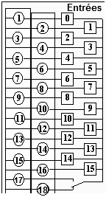
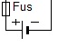
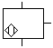
Contact « Contact « SINK»
Vers Détecteur 0
Vers Détecteur 1
Vers Détecteur 2
Vers Détecteur 3
Vers Détecteur Présence Palette
Vers Commutateur pour le nombre de couches
+ 24 VDC
0 V
Problématique 6 : En constatant une intrusion possible de l’opérateur au niveau de la sortie du Palettiseur, vous devez implanter une barrière immatérielle.

Q6 | Implantation d’une barrière immatérielle | DTR 13/16 à 15/16 | Temps conseillé :  15 min | Nbre pts :  …../15

Q6.1 : Réaliser le raccordement électrique du relais de sécurité SNO4062K repéré KAS1, (avec réarmement automatique), de l’émetteur (avec un bouton poussoir de test) et du récepteur de la barrière immatérielle.
KAS1
0V
Récepteur
Emetteur
2
1
S1
Bouton
Test
PE
24V DC

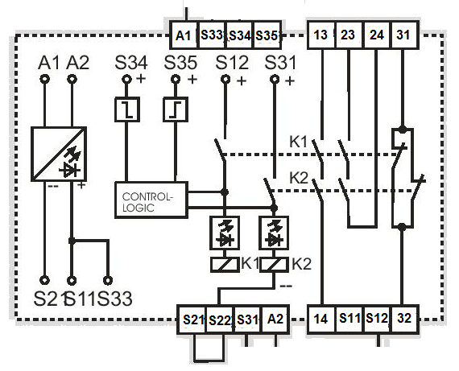

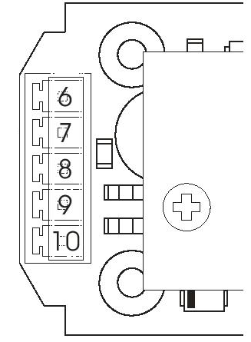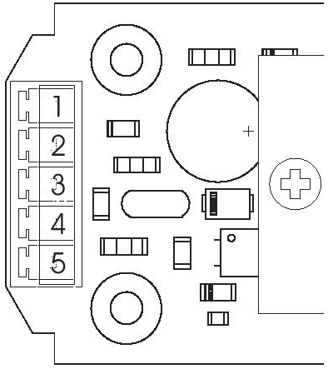

Q6.2 : Compléter le schéma (DQR 17/20), avec le contact d’information 13-14 du relais de sécurité KAS1 câblé sur l’entrée % I1.4 de l’automate. Vous préciserez le repère des bornes et le nom du contact.

Problématique 7 : Vous devez effectuer l’installation et le câblage de la barrière immatérielle. Vous serrez seul lors de cette intervention.

Q7 | Préparation à l’intervention de modification d’un bien | DTR 16/16 | Temps conseillé :  15 min | Nbre pts :  …../25

Q7.1 : Cocher l’énergie ou les énergies à consigner afin d’implanter cette barrière immatérielle en sortie de palettiseur.

Electrique |  |  | Hydraulique |  |  | Mécanique |  |  | Pneumatique

Q7.2 : Vous devez consigner le système et réaliser l’intervention. Quel doit être votre niveau d’habilitation électrique ?
Cocher la bonne réponse.

B0 |  |  | B1V |  |  | BR |  |  | BC

Q7.3 : Vous devez indiquer s’il s’agit d’un EPI, EPC, EIS ou Autre puis cocher en dessous si vous allez l’utiliser pour votre consignation.

 | 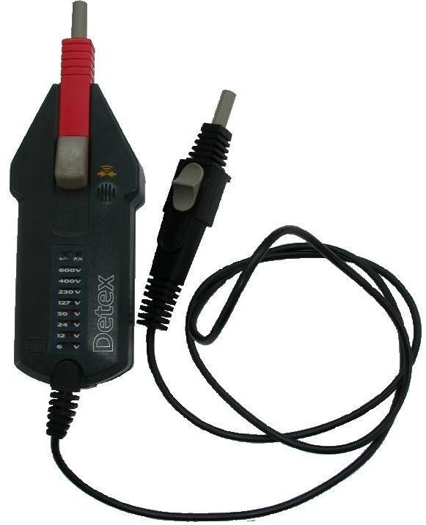 | 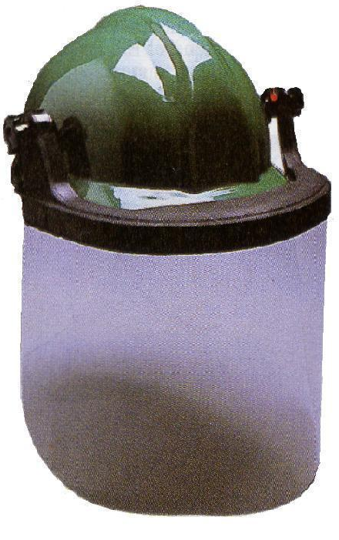 | 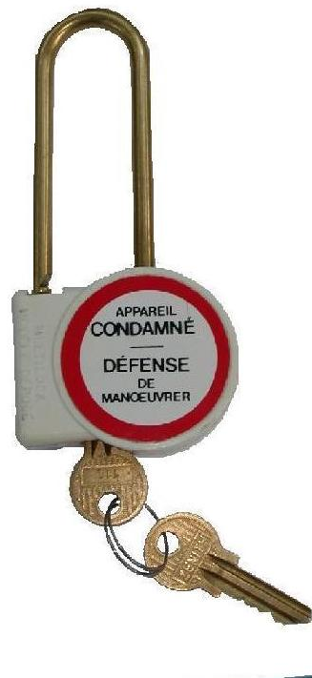 | 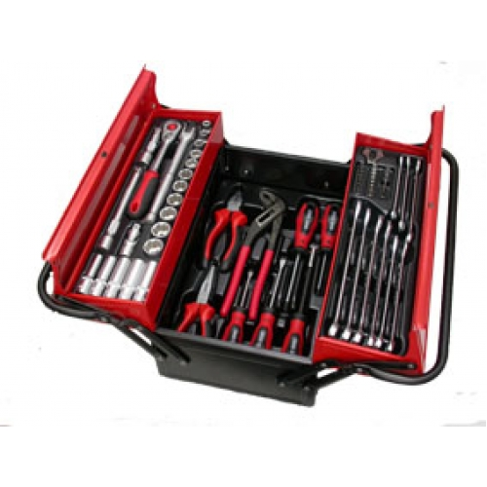 | 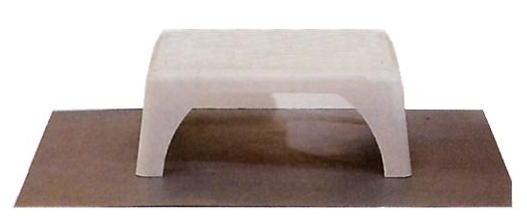 | 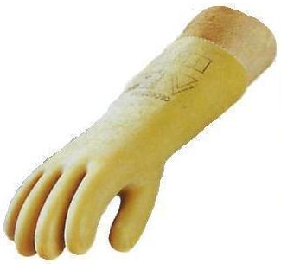 | 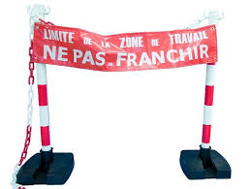
Tenue de travail | VAT | Casque de protection avec visière anti UV | Cadenas de sécurité | Caisse à outils | Tapis et Tabouret isolant | Gants isolants | Balisage de sécurité
E.P.I
X

Q7.4 : Enumérer dans l’ordre les étapes de consignation électrique.

Pré-identification
Mise à la Terre et Court-Circuit

Q7.5 : Au niveau de l’interrupteur sectionneur, cocher les repères sur lesquels vous allez effectuer le contrôle d’absence de tension avec votre VAT.

1 |  | 2 |  | 3 |  | 4 |  | 5 |  | 6 |  | 7 |  | 8

Problématique 8 : A la remise sous tension du système, la barrière immatérielle ne fonctionne pas : Sur l’émetteur 2 voyants orange clignotent.

Q8 | Installation et remise en service | DTR 14/16 | Temps conseillé :  15 min | Nbre pts :  …../10

Q8.1 : En vous reportant sur la notice technique de la barrière immatérielle, quel peut être le défaut ?

Rayons non alignés |  |  | Champ occulté |  |  | Rayon de synchronisation non aligné

Q8.2 : Que devez-vous faire pour remédier au clignotement des 2 voyants orange.
Cocher la ou les bonnes réponses.

Utiliser le bouton test |  |  | Aligner le rayon de synchronisation puis les rayons
Aligner l’ensemble émetteur - récepteur |  |  | Changer les barrières car il y a une Défaillance interne

